TUTORIAL PARA PREENCHIMENTO DO FORMULÁRIO DE SOLICITAÇÃO DE COMPRAS E SERVIÇOS e DESCRIÇÂO DE OBJETOS
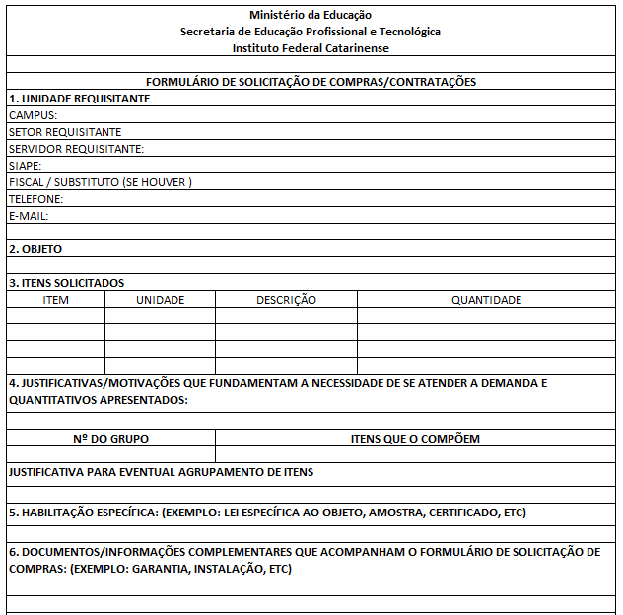
Se o objeto pretendido precisa vir montado, deve ser instalado pela licitante, qual o prazo de entrega, etc.
Indicar se o objeto pretendido é material ou serviço.
Se o objeto pretendido possua legislação específica. Exemplo: gás GLP – autorização da Agência Nacional do Petróleo.
Justificar a motivação da aquisição/contratação de forma robusta: que tipo de atividade será desenvolvida, qual abrangência, etc.
Caso precise que a mesma empresa vença mais de um item. Exemplo: ração – mesma marca.

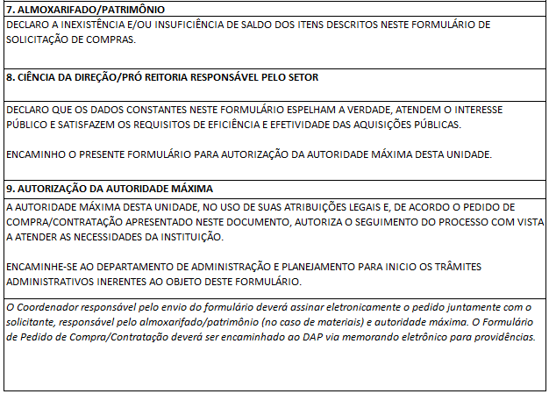

Elementos Mínimos para Descrever o Material / Serviço Pretendido
Nome Básico | Formato | Composição ou material | Quantidade de peças ou partes que o compõe | Tipo de embalagem | Dimensões | Peso, volume | Função / Aplicação | Cor | Outras característica (montado, intalado, etc.)
Armário | Alto | Ferro 0,5 mm | 2 portas e 5 prateleiras | - | 1,6 x 1,2 x 0,6 m | 50 a 60 kg | Arquivo | Cinza | - Rodas emborrachas e com travas.  - Montado
Descrição | Armário alto, confeccionado em ferro com espessura 0,5 mm, 2 portas, 5 prateleiras, tendo como medidas 1,6 x 1,2 x 0,6 m, peso aproximado de 50 a 60 kg, utilizado para arquivar documentos, na cor cinza, com rodas emborrachas e com travas. Entregue montado.

